**西 安 邮 电 大 学**

**《通信原理实验A》实验报告册**

|  |
| --- |
| **评语：** |

|  |  |  |  |
| --- | --- | --- | --- |
| **院 系：** | 通信与信息工程学院 | | |
| **专业班级：** | 电信工程及管理1801班 | | |
| **学生姓名：** | 吴润楠 | | |
| **学 号：** | 03188020 | **（班内序号17）** |  |
| **指导教师：** | 弥寅 | | |

**硬件验证实验一 信源编译码实验**

**实验目的：**

1、掌握低通型采样定理及常见的采样方式，理解混叠失真。

2、掌握PCM编译码原理，理解量化器的基本工作原理。

**实验仪器：**

实验箱、信号源、示波器。

**实验内容：**

* PAM信号观测：

1、打开信号源生成“正弦信号”，通过按键和旋钮设置正弦信号的频率为1000Hz、峰-峰值为2V，将信号源生成的正弦信号连接到实验箱的3P2端口。用鼠标在实验箱主控平台界面依次点击“实验项目→通信原理实验→信源编译码实验→PAM调制与抽样定理实验”，按照主控平台显示的系统框图连接信号线（***注意：DDS1端口与3P2端口之间的信号线不连，6P4端口与P04端口之间的信号线不连***）。点击“抽样脉冲”选择“占空比4/8”，通过旋钮设置“抽样频率”为8000Hz，点击页面下方的“设置”然后关闭抽样脉冲设置页面。点击“恢复滤波器”设置低通滤波器截止频率为“3K”，点击页面下方的“确定”关闭恢复滤波器设置页面。

2、用示波器同时观测原始信号测试点“3P2”和采样结果测试点“3P6”（示波器扫描周期为100μs或200μs，电压档位1V，以测试点“3P2”所连接的通道进行同步），记录至少一个周期的原始信号及其自然抽样结果的波形。

3、用鼠标点击“平顶抽样”将采样方式由自然采样切换为平顶采样，用示波器同时观测原始信号测试点“3P2”和采样结果测试点“3P6”（示波器扫描周期为100μs或200μs，电压档位1V，以测试点“3P2”所连接的通道进行同步），记录至少一个周期的原始信号及其平顶抽样结果的波形。

4、用示波器同时观测原始信号测试点“3P2”和恢复信号测试点“6P4”（示波器扫描周期为100μs或200μs，电压档位1V，以测试点“3P2”所连接的通道进行同步），记录至少一个周期的原始信号及其恢复信号的波形。

5、将信号源输出的正弦信号频率调整为7000Hz，用示波器同时观测原始信号测试点“3P2”和恢复信号测试点“6P4”（示波器扫描周期为100μs或200μs，电压档位1V，以测试点“3P2”所连接的通道进行同步），利用示波器的“RUN/STOP”键锁定并记录至少一个周期的恢复信号及对应时间长度原始信号的波形，用示波器分别测量原始信号和恢复信号的“频率”并在波形记录中予以标记，分析二者之间的差距及其原因。

* PCM编译码观测：

1、关闭“PAM调制与抽样定理实验”界面，用鼠标在实验箱主控平台界面依次点击“信源编译码实验→PCM编译码实验”，按照主控平台显示的系统框图连接信号线（***注意：DDS1端口与3P1端口之间的信号线不连，3P6端口与P04端口之间的信号线不连***）。将信号源生成的正弦信号连接到实验箱的3P1端口，调整正弦信号的频率为1000Hz。旋转电位器旋钮“3SS1”在A3模块液晶显示屏上选择“编码”功能，然后按压电位器旋钮“3SS1”进行确认。

2、旋转电位器旋钮“3SS1”在A3模块液晶显示屏上选择“暂停”功能，然后按压电位器旋钮“3SS1”进行确认。按照液晶显示屏上的先后顺序依次记录8个抽样值和对应的编码结果并计算相应的量化值。

3、用示波器同时观测原始信号测试点“3P1”和恢复信号测试点“3P6”（示波器扫描周期为200μs或500μs，电压档位1V，以测试点“3P1”所连接的通道进行同步），记录至少一个周期的原始信号及其恢复信号的波形，用示波器分别测量原始信号和恢复信号的“峰-峰值”并在波形记录中予以标记。

4、将信号源输出的正弦信号峰-峰值调整为6V，用示波器同时观测原始信号测试点“3P1”和恢复信号测试点“3P6”（示波器扫描周期为200μs或500μs，电压档位2V，以测试点“3P1”所连接的通道进行同步），记录至少一个周期的原始信号及其恢复信号的波形，用示波器分别测量原始信号和恢复信号的“峰-峰值”并在波形记录中予以标记，分析增大原始信号幅度后恢复信号的变化及其原因。

**实验记录与分析：**

* PAM信号观测：

1、设置原始信号为频率1000Hz的正弦信号，记录至少一个周期的原始信号及其自然抽样结果的波形。

2、设置原始信号为频率1000Hz的正弦信号，记录至少一个周期的原始信号及其平顶抽样结果的波形。

3、设置原始信号为频率1000Hz的正弦信号，记录至少一个周期的原始信号及其恢复信号的波形。

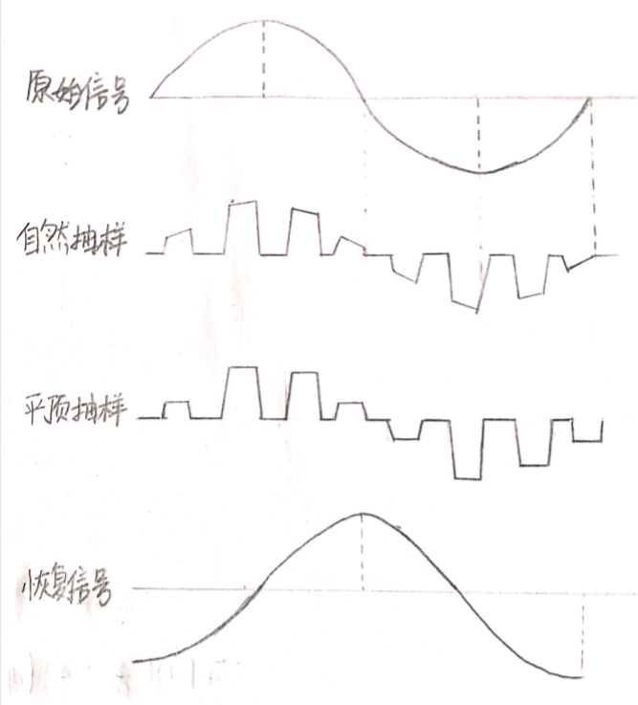

4、设置原始信号为频率7000Hz的正弦信号，利用示波器的“RUN/STOP”键锁定并记录至少一个周期的恢复信号及对应时间长度原始信号的波形，测量并标记二者的频率，分析二者频率之间的差距及其原因。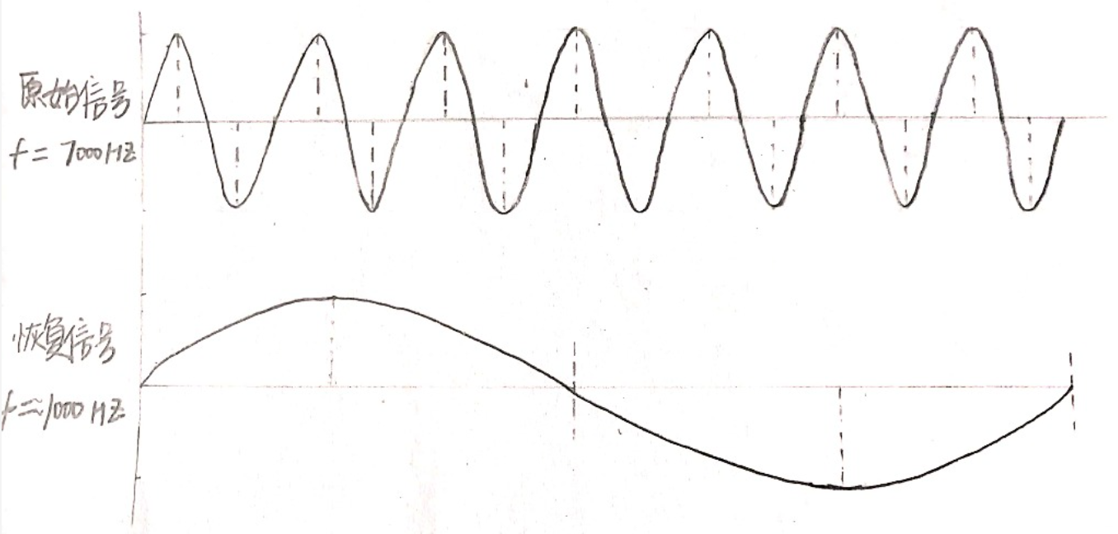

* 分析与结论：

恢复信号与原始信号频率之比为1：7的关系。原始信号的频谱在±7000HZ处各有一个冲激，经过调制，将原始信号频谱做了向右的线性搬移，搬移到采样频率处。

* PCM编译码观测：

1、设置原始信号为频率1000Hz、峰-峰值2V的正弦信号，依次记录8个抽样值和对应的编码结果并计算相应的量化值。

|  |  |  |
| --- | --- | --- |
| 液晶屏显示的抽样值 | 液晶屏显示的编码结果 | 计算所得的量化值 |
| 1600 | 11111001 | 1632 |
| 736 | 11100111 | 752 |
| －1600 | 01111001 | -1632 |
| －704 | 01100110 | -720 |
| 1600 | 11111001 | 1632 |
| 736 | 11100111 | 752 |
| －1600 | 01111001 | -1932 |

2、设置原始信号为频率1000Hz、峰-峰值2V的正弦信号，记录至少一个周期的原始信号及其恢复信号的波形，测量并标记二者的峰-峰值。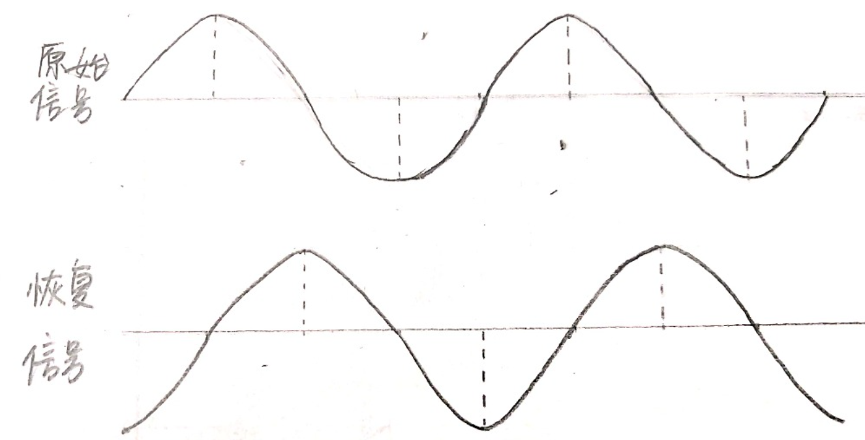

**原始信号的峰峰值为2.16V; 恢复信号的峰峰值为3.20V**

3、设置原始信号为频率1000Hz、峰-峰值6V的正弦信号，记录至少一个周期的原始信号及其恢复信号的波形，测量并标记二者的峰-峰值，分析恢复信号的变化及其原因。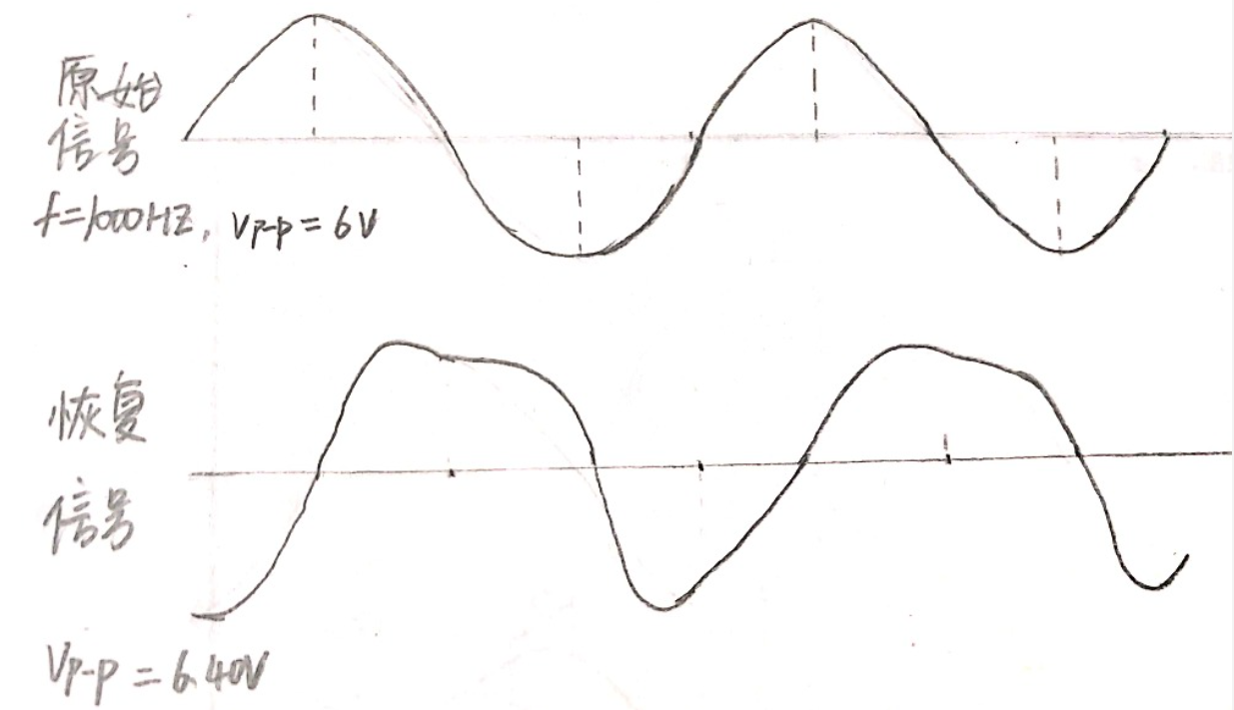

分析：观察到恢复信号出现失真。这是因为将正弦信号的幅值从2v增加到6v之后，量化级输入信号出现过载。

**实验成绩评定表**

|  |  |  |  |  |  |  |  |  |
| --- | --- | --- | --- | --- | --- | --- | --- | --- |
| **出勤**  **情况** | **准时到课** | **迟到** | | **缺勤** | **请假** | **补实验安排** | | |
|  |  | |  |  |  | | |
| **学习**  **态度** | **认真听讲**  **详细记录** | | **态度一般**  **记录不全面** | | **态度不认真**  **看手机、聊天** | | | **态度恶劣**  **扰乱课堂秩序** |
|  | |  | |  | | |  |
| **实验**  **操作** | **准备充分、操作熟练**  **能够独立完成实验** | | | **准备不足、操作一般**  **需人帮助完成实验** | | | **未做准备、操作能力差**  **抄袭他人劳动成果** | |
|  | | |  | | |  | |
| **实验**  **记录** | **记录完整**  **数据准确** | | **记录较完整**  **无严重错误** | | **记录不完整**  **数据错漏频出** | | | **记录严重缺失**  **或存在重大错误** |
|  | |  | |  | | |  |
| **实验**  **分析** | **分析全面**  **结论正确** | | **分析较全面**  **结论基本正确** | | **分析不够全面**  **结论无严重错误** | | | **分析严重缺失**  **或存在重大错误** |
|  | |  | |  | | |  |
| **实验成绩** | | |  | | | | | |